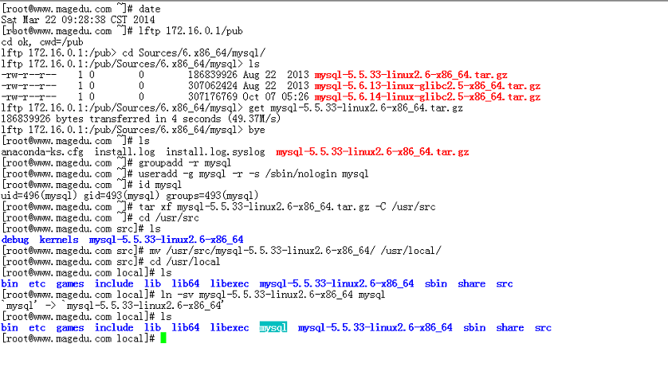

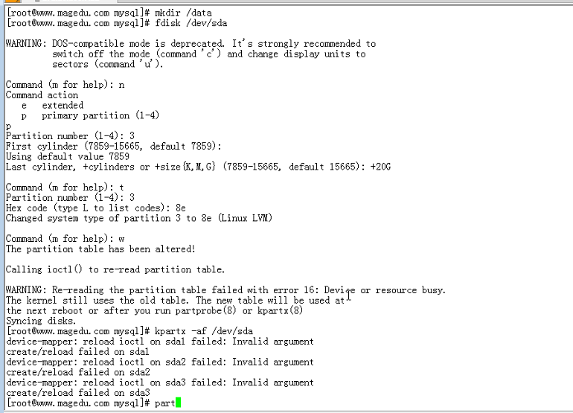

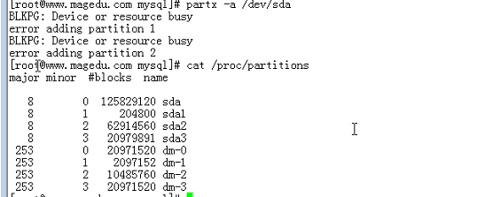

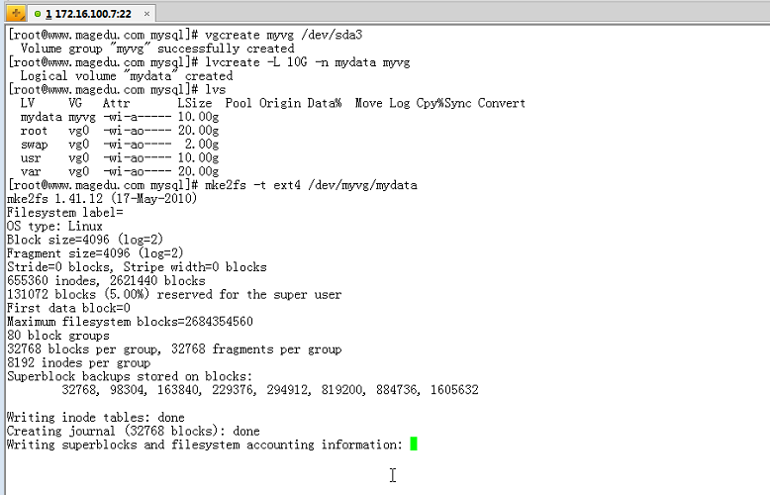

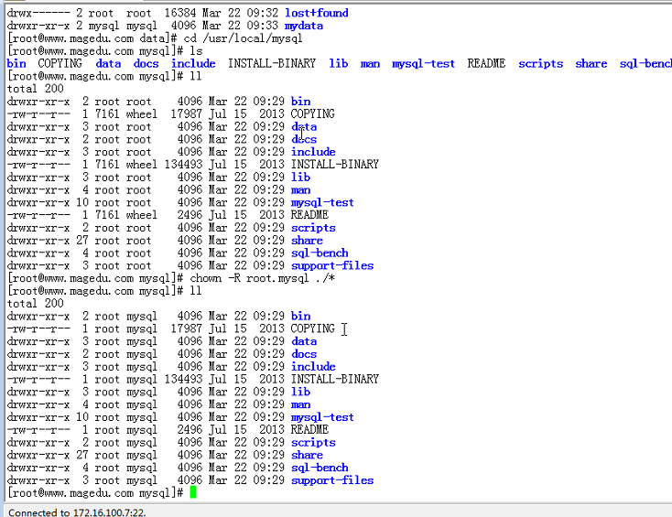

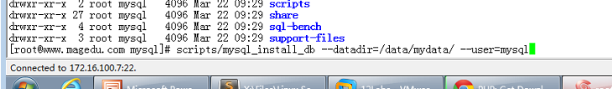

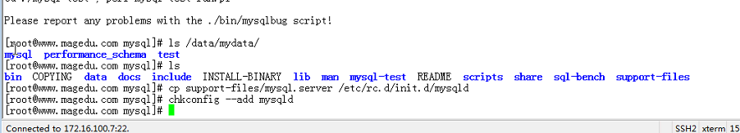

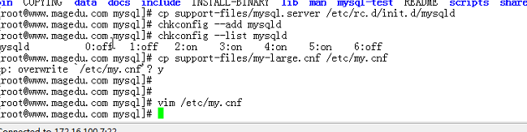

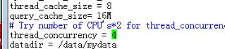



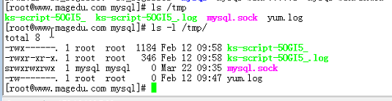



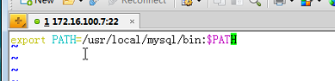

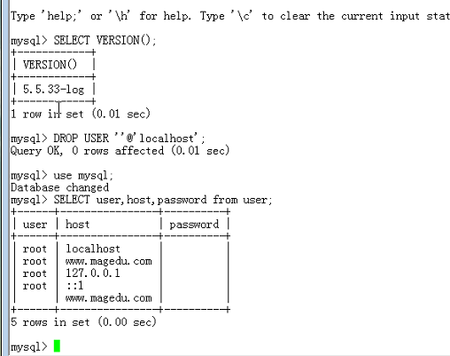

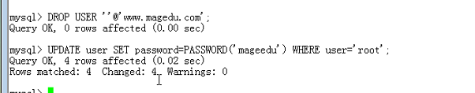

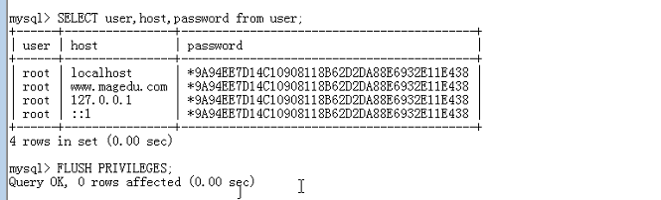

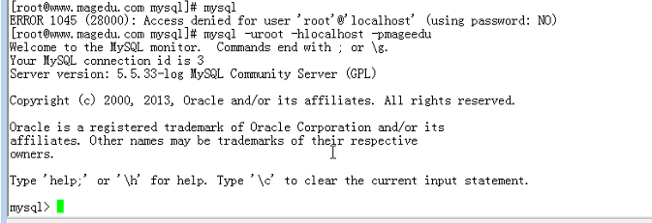

创建个配置文件，想要密码又不想输入。创建个配置文件。



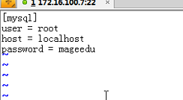

Mysql直接进入

导出头文件



导出库文件。



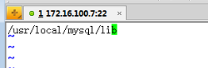

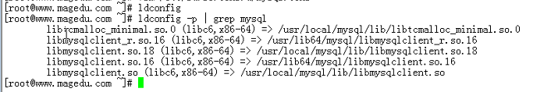

导出man文档

Mysql安装完成

————————————————————————————————

安装httpd如下。

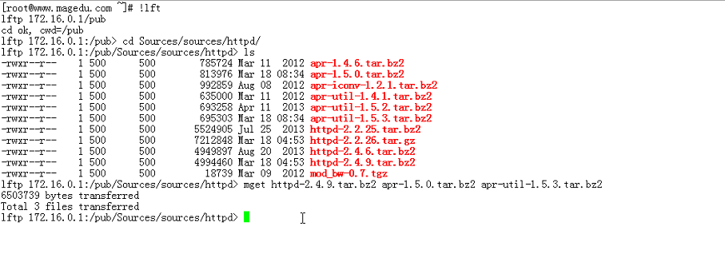

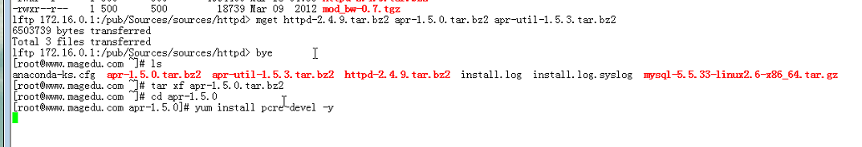

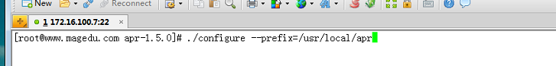

Make && make install



Make && make install

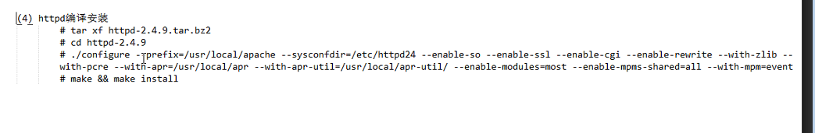

Make && make install

提供服务脚本

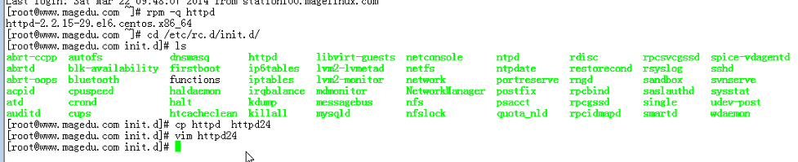





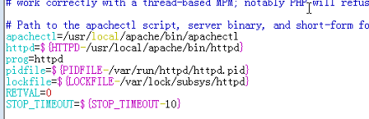





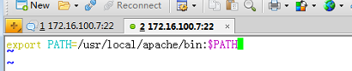



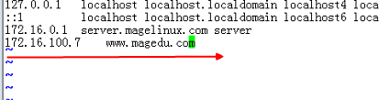

安装完成htptd

Php安装

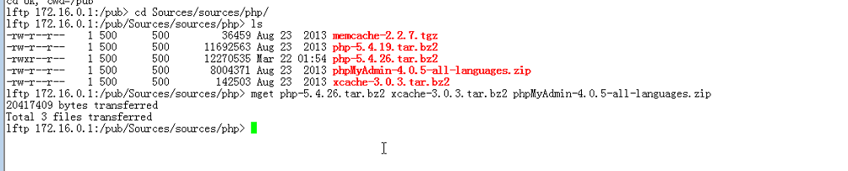

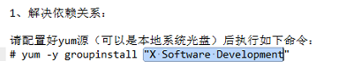



Yum groupinfo 查看包组中的信息

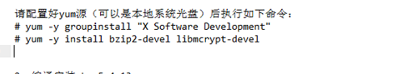



安装目录

到哪里去找mysql目录

Opensll装在默认目录

Mbstring多字节字串

Freetype支持使用freetype。字体解释工具

Rpm –qi

Jpege：支持jpeg格式图片

Zlib压缩库

Libxml解释xml

支持sockets通信

Apxs2：找apxs程序，是apache版本2.所以是apxs2

Mcrypt依赖于上面的rpm安装的

Config配置文件

Bz2支持bz压缩格式

/etc/php.d扫描

Zts：如果使用编译envet就必须比那样。

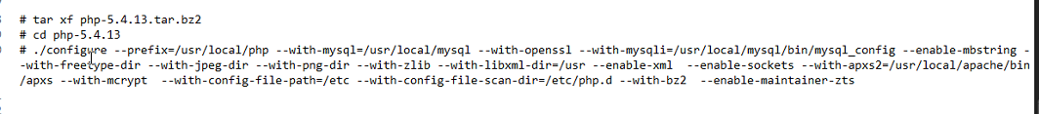

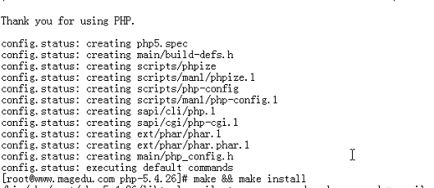

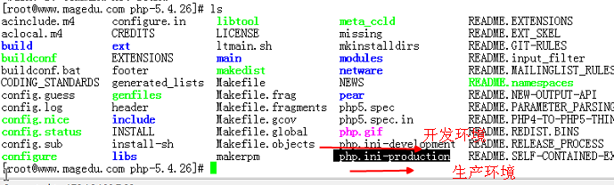



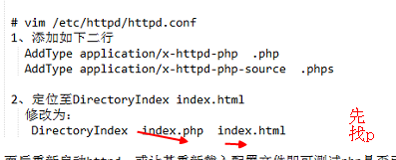

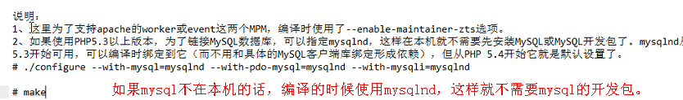

Vim /etc/httpd24/httpd.conf

开模块是否加载php的。

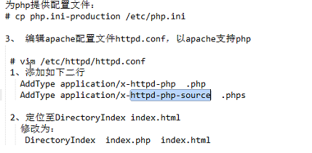

重启查看测试页

<?php

Infophp();

?>

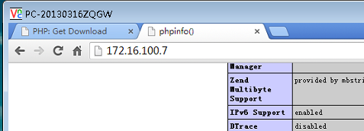

写个mysql测试页，试试能连接mysql不。Php

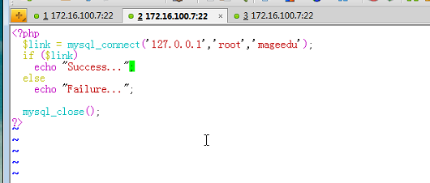

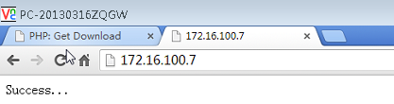

Php安装完成

安装phpmyadmin

解压：

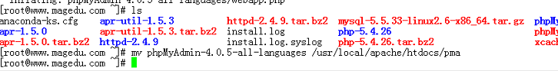

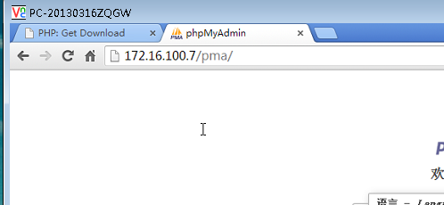

做压力测试：

默认是1024必须调大一点。



动态承受不住。测试太大。

可以通过压力测试来测试xcache的功能，查看是否经过xcahe加速后，压力测试的请求的包速度是否加快访问。

安装加速器，xcache。缓存文件，提升性能。为php加速。

下载地址。

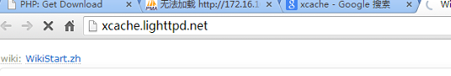



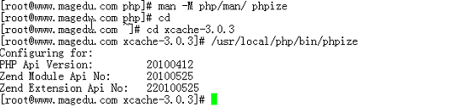



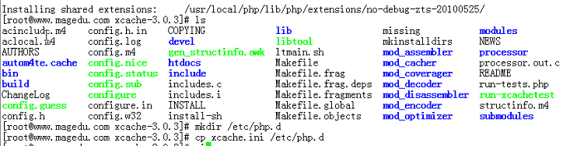

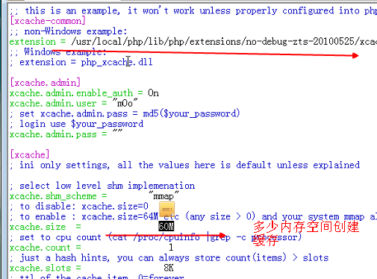

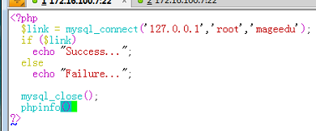

访问php测试页。。

再次压力测试。

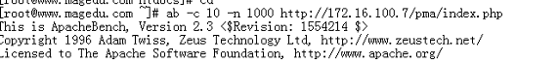

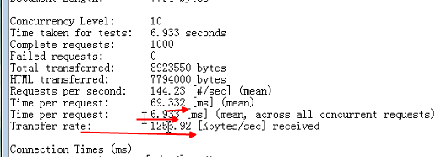

Php加速测试完毕

————————————————